Дата _______________

Урок 1

Тема уроку: **Жанри образотворчого мистецтва**

Мета уроку: засвоєння нових знань про жанри образотворчого мистецтва, розглянути особливості жанрів образотворчого мистецтва, познайомитися із творами образотворчого мистецтва різних за жанрами та їх авторами; розвивати навики аналізу творів мистецтва, формувати уміння розрізняти жанри образотворчого мистецтва; формувати критичне ставлення до творів мистецтва, розвивати естетичні почуття та вподобання; виховувати цікавість та інтерес до творів образотворчого мистецтва та дбайливе ставлення до творів мистецтва; стимулювати розвиток естетичних почуттів через сприйняття мистецтва.

Тип уроку: урок засвоєння нових знань, умінь та навиків

Форма проведення: урок сприймання мистецтва

Матеріали та обладнання: підручники «Образотворче мистецтво 6 клас» автори Железняк С. М. та Ламонова О. В. 2014 рік, презентація «Жанри образотворчого мистецтва»

**Хід уроку**

**І. Організаційний етап**

Привітання. Перевірка готовності учнів до уроку:

Мій друже, вже не перший раз

Заходиш ти в мистецтва клас.

На перший погляд, скажеш ти,

Все в цьому класі, як завжди:

Учнівські парти та стільці,

Але я запевняю вас –

Це найдивніший в школі клас!

Цей клас – як диво корабель!

У нім до чарівних земель

Ти помандруєш, ще й не сам –

Є місце друзям і гостям.

Щоб кожен з вас узяти зміг

Травневий грім, січневий сніг,

Калину у легкій імлі

Та голос рідної землі.

Сьогодні вже не перший раз

Заходиш ти в мистецтва клас…

Ти йдеш не просто на урок –

Ти зараз робиш дивний крок

У світ, що сповнюють дива,

Де крила лагідні звива

Над людством вже багато літ

Чарівних барвів дивосвіт.

**ІІ. Актуалізація опорних знань**

***Завдання:***

1. Назвіть відомі вам види мистецтва. (література, візуальне мистецтво, музичне мистецтво, кіномистецтво тощо)
2. Назвіть відомі вам види образотворчого мистецтва. (живопис, графіка, скульптура тощо)

***Вправа «Знайомство»***

Як називалися богині-покровительки наук і мистецтв у Давній Греції? (це музи: Мельпомена, Ерато, Полігімнія)

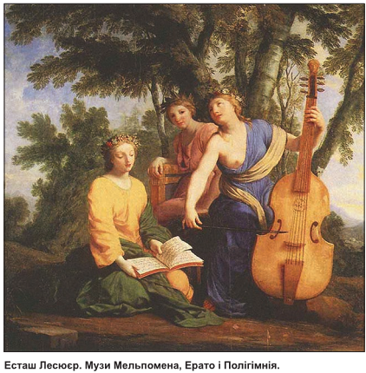

Впізнайте богинь: яка з них Мельпомена, Ерато, Полігімнія?

Яка з цих богинь могла б стати вашою музою-покровителькою? – продовжити речення: Я, …, моєю музою-покровителькою може стати ….

**ІІІ. Повідомлення теми і мети уроку**

Сьогодні на уроці ви дізнаєтеся …

**Проблемне питання**: Чому поділ на жанри в живописі та графіці є однаковим, а в скульптурі – іншим?

Тема нашого уроку … Основні завдання уроку ……

**ІV. Засвоєння нових знань, умінь та навиків**

***1. Вступне слово вчителя*** – поняття «жанр», поділ на жанри, поєднання жанрів та жанри образотворчого мистецтва в різних видах образотворчого мистецтва: розповідь вчителя – стор. 5 – 7 підручника + демонстрація презентації

**Зоровий ряд:**

**Різновиди жанрів**: портрет (Тропінін В. А.. Арсеній, син художника), натюрморт (Толстой Ф. П. Букет квітів, метелик та пташка), пейзаж (Шильдер А. Яр), сюжетно-тематична композиція історичного жанру (Рєпін І. Є. Запорожці)

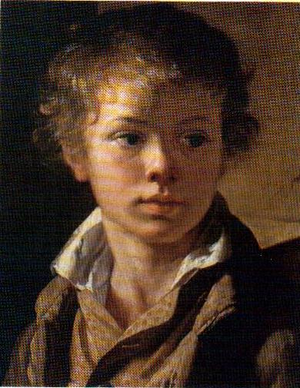 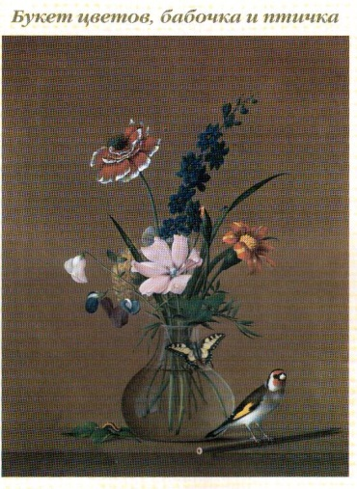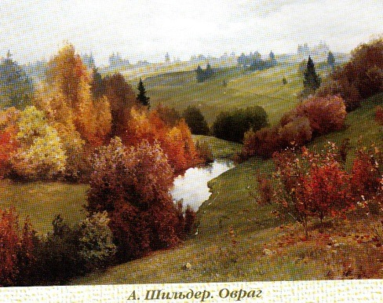 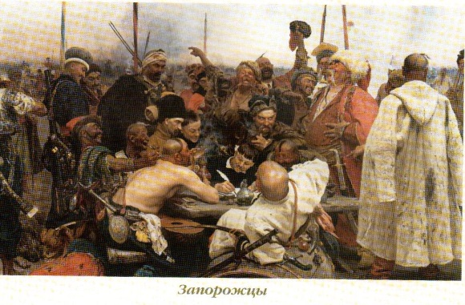

**Поєднання жанрів** – сюжетна композиція побутового жанру та пейзаж:

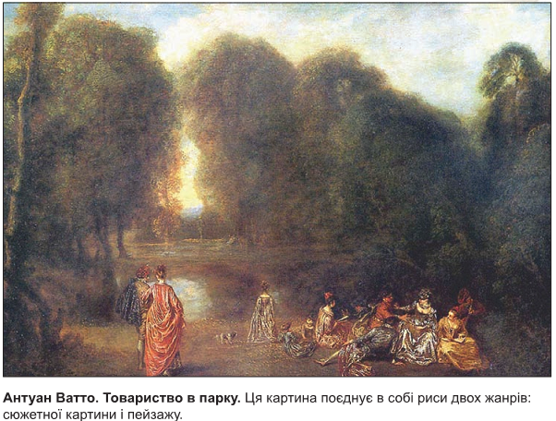

**Поєднання жанрів** – аніиалістика та пейзаж (Шишкін І. І. Ранок в сосновому лісі):

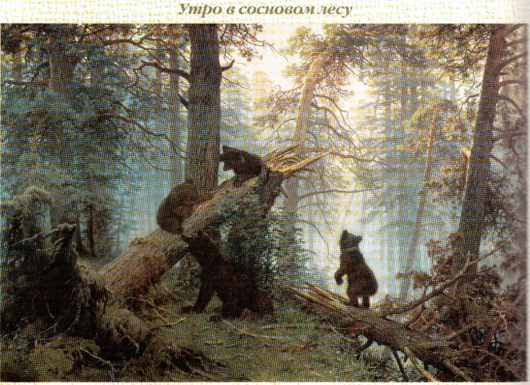

**Жанри образотворчого мистецтва в різних видах образотворчого мистецтва**

1. Анімалістка в живописі та графіці

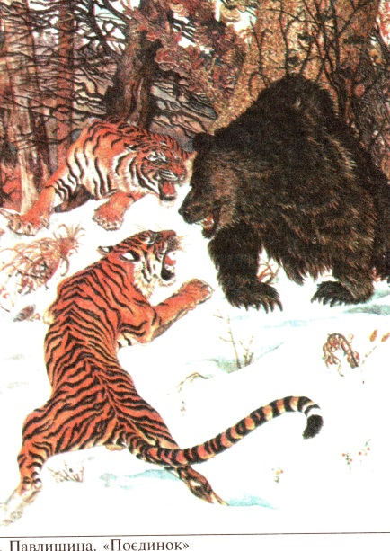 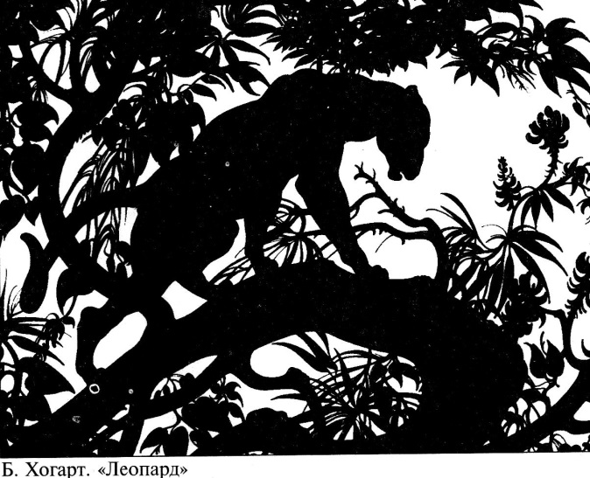

2. Портрет в живописі, в графіці та скульптурі

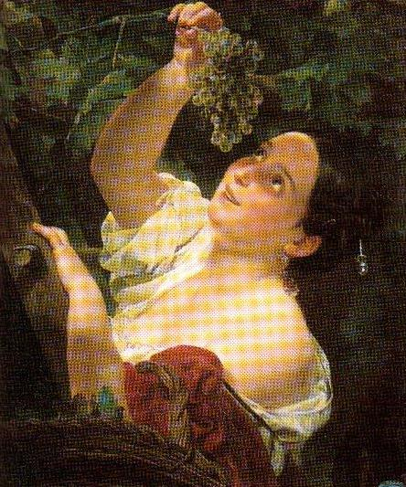 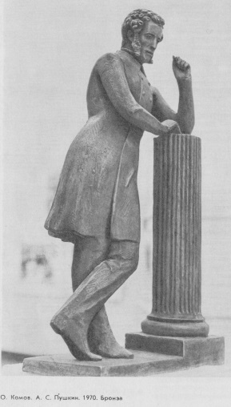 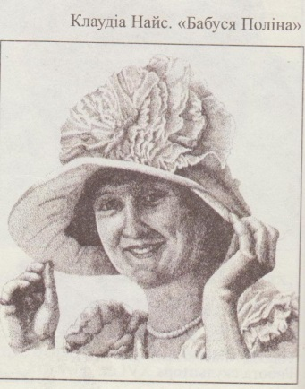

К. Брюлов. Італійський полудень

3. Пейзаж в графіці та в живописі

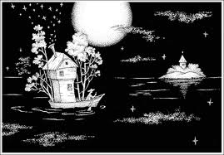 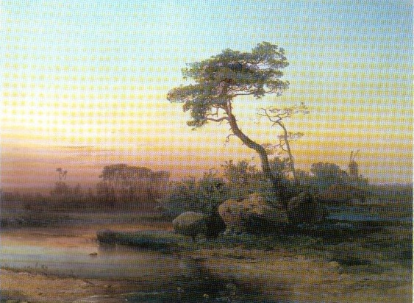

Саврасов А. К.. Пейзаж із сосною

***2. Побудова схеми*** – завдання: Розглянути форзац підручника та побудувати схему «Жанри образотворчого мистецтва»

**V. Закріплення вивченого**

Перегляд презентації «Жанри образотворчого мистецтва» та аналіз творів образотворчого мистецтва:

1. Демонстрація презентації: учні називають жанр, назву та автора твору
2. Аналіз творів образотворчого мистецтва різних жанрів (на вибір учня)

**VІ. Підсумок уроку**

Сьогодні на уроці я дізнався … (лась)…

**VІІ. Домашнє завдання:** опрацювати § 1, підібрати репродукції творів живопису та графіки різних жанрів

**Додаток до уроку 1**

Впізнайте богинь: яка з них Мельпомена, Ерато, Полігімнія?



**Додаток до уроку 1**

**Різновиди жанрів**: портрет (Тропінін В. А.. Арсеній, син художника), натюрморт (Толстой Ф. П. Букет квітів, метелик та пташка), пейзаж (Шильдер А. Яр), сюжетно-тематична композиція історичного жанру (Рєпін І. Є. Запорожці)

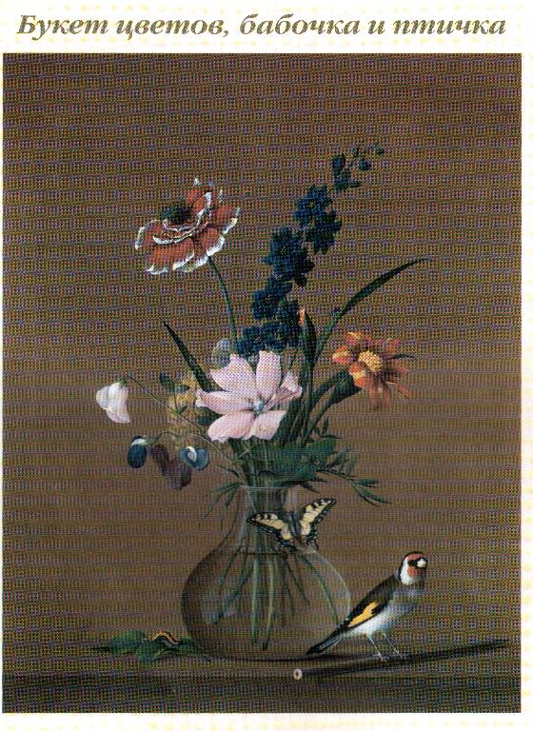

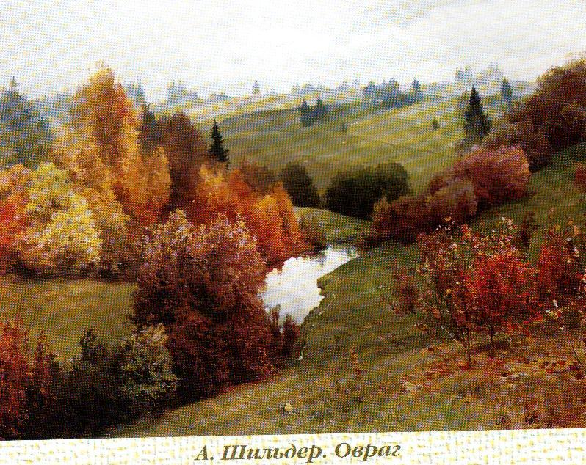

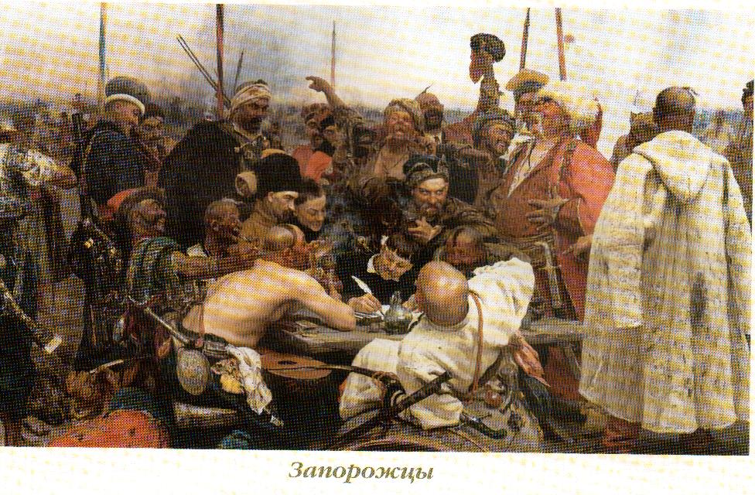

**Додаток до уроку 1**

**Поєднання жанрів** – сюжетна композиція побутового жанру та пейзаж:



**Поєднання жанрів** – аніиалістика та пейзаж (Шишкін І. І. Ранок в сосновому лісі):

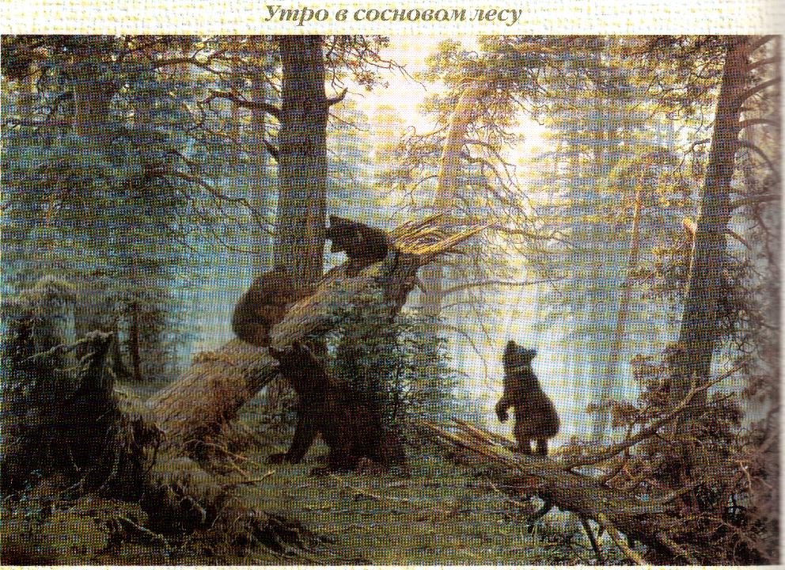

**Додаток до уроку 1**

**Жанри образотворчого мистецтва в різних видах образотворчого мистецтва**

1. Анімалістка в живописі та графіці

 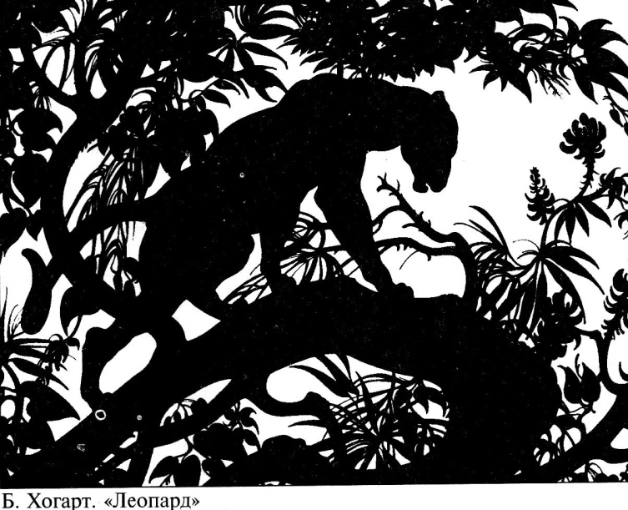

2. Портрет в живописі, в графіці та скульптурі

 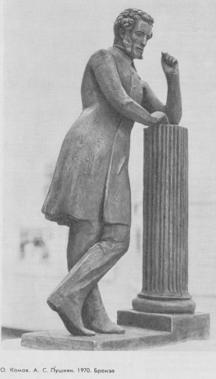 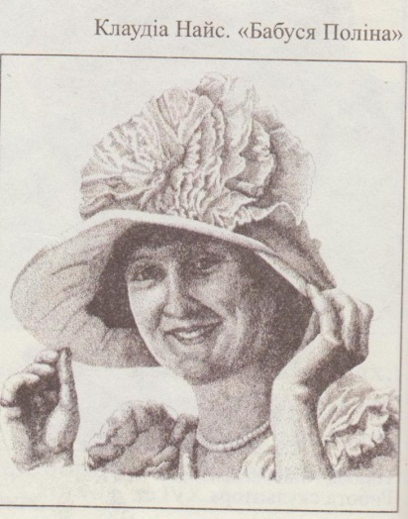

К. Брюлов. Італійський полудень

3. Пейзаж в графіці та в живописі

 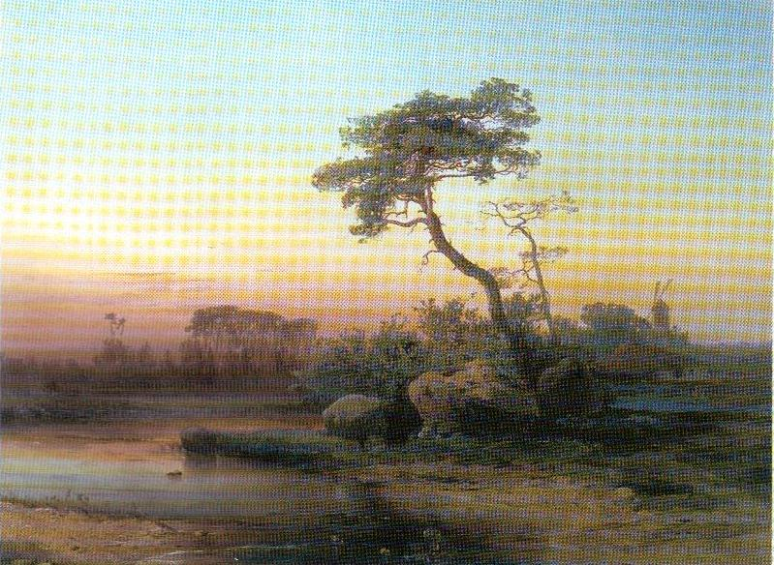

Саврасов А. К.. Пейзаж із сосною